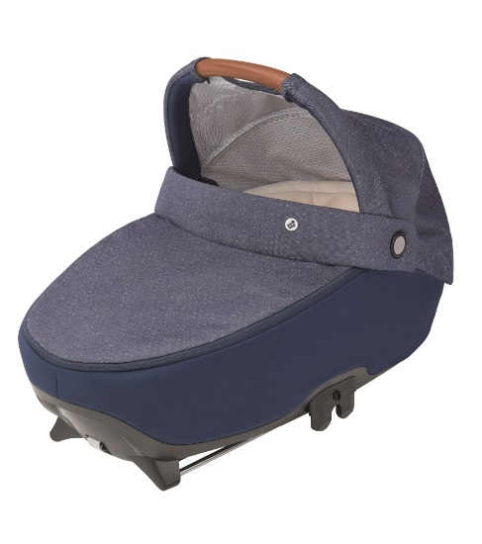

Datenblatt: Maxi-Cosi Jade
Kurzbeschreibung/Besonderheiten:
Die Maxi Cosi Jade ist eine Liegewanne in der Kinder während der Fahrt quer zur Fahrtrichtung liegen. Besonders für Frühchen und Kinder mit Atemproblemen ist diese Wanne sehr gut geeignet. Sie ist ausschließlich mit einer passenden Isofix Basisstation nutzbar und benötigt im Fahrzeug zwei Plätze auf der Rückbank.
Zulassung | ECE R 129 (i-Size)
Kindersitzgruppe(n) | -
Gewicht des Kindes | bis 9 kg
Größe des Kindes | 40 bis 70 cm
Einbau
Internes Gurtsystem | 3-Punkt-Gurt
Einbau der Babyschale | Nur mit einer passenden Isofix-Basisstation
Basisstation | - Maxi-Cosi FamilyFix3 Isofixbasis  - Maxi-Cosi 3WayFix  (separat erhältlich)
Modulares System | Ja
Kompatibel mit folgendem Kinderwagen-Adapter | Maxi-Cosi Adapter
Gewicht der Babyschale | 6 kg
Testergebnisse | - Note „sehr gut“ beim ADAC Kindersitztest im Frühjahr 2019  - Testsieger beim Kindersitztest von Stiftung Warentest im Mai 2019
Flugzulassung | Nein

